Оригинал | Перевод
Project Management Software Comparison: Asana vs. Jira    ByEnrique Corrales  January 10, 2022  If you are in the market for project management software, both Asana and Jira are great choices. We will discuss the pros and cons of each so you can decide which is the best fit for your development team’s needs.  What is Asana Project Management Software?  A couple of ex-Facebook employees founded Asana in 2008. Many use the project management software for its collaborative features. While it can serve both IT and non-IT organizations (marketing, sales, etc.), Asana is more popular amongst the latter.  A glance at Asana shows that project management in its world seems to be focused on tasks. When you create a new project, you can create subtasks that you assign to specific team members while adding descriptions, comments, tags, and custom fields for added detail. In short, if your organization is seeking software to simply delegate and complete tasks with enhanced collaboration features, Asana may be that solution.  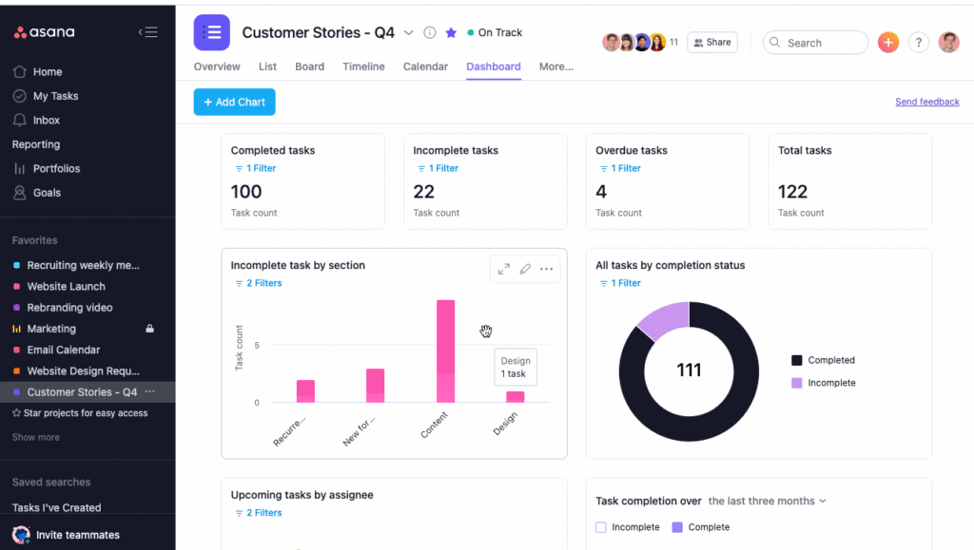  What are the Benefits of Asana?  Below is a list of some of the benefits and pros of Asana, especially as they relate to developers and development teams:  - A solid set of collaboration features that allows your team to communicate in one place without having to switch between different apps.  - Multiple views to help you oversee a project’s progress while also visualizing workload amongst different team members.  - Tons of customization to fit your organization’s needs. If you want to jump right into tasks with Asana, you can do so via saved templates. Or, if you are looking for a more personalized approach, you can customize templates, fields, and tags.  - Impressive integration with third-party apps to help streamline your workflows.  What are Asana PM Software’s Cons?  Here is a list of some of the things we consider Asana’s cons:  - If you are looking for project management software that is intuitive and easy to use right out of the box, Asana may not be the right fit. Its learning curve can be a bit steep, which could take a while for some team members to adjust. However, with some practice, Asana becomes much easier to manage, so keep that in mind.  - Teams who prefer the agile method may find Asana insufficient, even though it offers Kanban capabilities.  - You may overlook some work items since this PM software does not support a single view of tasks and subtasks.  - Organizations seeking robust reporting and budgeting features may find Asana to be lacking. You can overcome this by integrating Asana with a third-party app like Everhour.  - Inability to assign multiple team members to one task can lead to confusion if more than one person is collaborating on something.  - Some may find Asana’s pricing too high compared to similar offerings on the market.  Read: Asana Project Management Software Review  What is Jira Project Management Software?  Atlassian’s Jira started in the project management market six years before Asana, way back in 2002. It began primarily as a bug and issue tracker tool but has since morphed into more as agile development teams use it to manage their projects. If you are a project manager, engineer, or app developer seeking a solution to streamline the app development process, Jira could be just what the doctor ordered.  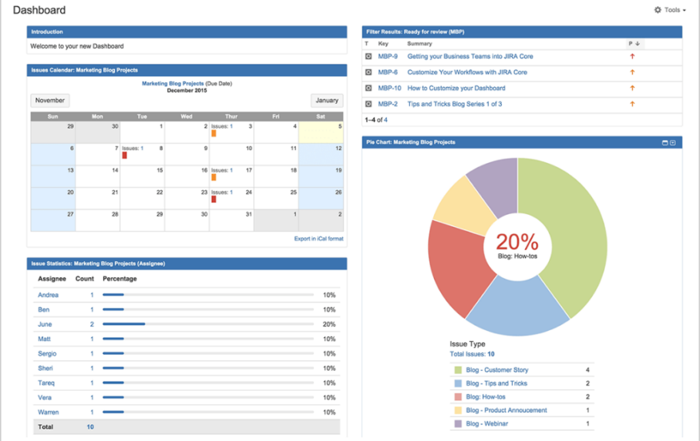  Teams that lack experience with project management software tend to use another one of Atlassian’s offerings, Trello, to start, as Jira has a bit of a learning curve. Then, after getting used to Trello and finding they need extended functionality, they make the move to Jira. Should your organization do the same? We will start looking at Jira’s pros and cons so you can determine just that.  Read: Trello Project Management Tool Review  What are the Benefits of Jira?  Below is a list of some of the benefits and pros of Jira project management software:  - As mentioned, Jira began as a bug and issue tracker. As such, this is one of the PM software’s main strong points since it lets you quickly capture bugs and issues to minimize damage. You can then assign those issues to specific team members, add priorities, and track progress until fixed.  - While impressive on its own, you can extend Jira’s functionality with third-party app integration for various purposes, such as code review, CRM, etc.  - Jira offers a ton of flexibility, primarily through its workflow builder. Use it to customize workflow to your liking.  What are Jira’s Cons?  Here are some of the things we consider to be cons for Jira project management software:  - Thanks to the builder, customization of workflows is a plus, but execution can be difficult due to a complex design.  - The use of issues and not tasks as the primary work unit could lead to confusion down the line.  - Speed is sometimes slow.  - Some developers have griped that Jira’s design can lead to micromanagement.  - Although it offers some resource tracking and budgeting features, you will need to integrate a third-party app like Tempo to truly satisfy your budgeting needs when using Jira.  - Jira’s free plan may seem limited since it only allows for up to 10 team members.  Read: Jira Review: Pricing and Features  Asana and Jira Comparison  Now that we have revealed some of Asana’s and Jira’s pros and cons separately, it is time to see how they stack up head-to-head.  User-Friendliness  While Asana’s UI is intuitive and user-friendly, its extensive feature set leads to a somewhat steep learning curve.  Jira’s setup is simple, but once you get into its design, some complexity could prove to be an obstacle for certain team members new to project management software.  Features  Asana boasts a solid set of features that work particularly well for team collaboration, task handling, and CRM. Again, its agile features may seem a bit scarce for teams looking for capabilities beyond Kanban boards. You can enjoy multiple views like calendar, board, Gantt, etc.  Jira’s feature set is strong, but some developers may not find them as robust as Asana’s. Teams will find its bug and issue tracking to be top-notch, and it also offers agile features like Kanban and scrum boards, agile reports, and more. Jira offers issue detail views, boards, and lists to help you visualize projects.  Integrations  Both pieces of project management software integrate with third-party apps – many of which will be familiar to developers and programmers:  - Asana integrates with over 160 popular third-party apps.  - Jira integrates with a whopping 2,000-plus third-party apps.  Collaboration  Teams can make their communication more efficient via Asana’s collaboration tools. The conversations utility puts all communication in one easy-to-access place. Collaborating via Asana is a joy if you can get past the challenging onboarding stage.  Jira offers plenty of collaborative tools, from messaging to file sharing. It works particularly well for team problem-solving too. Unfortunately, onboarding is anything but easy due to a complex design, so it will take some work before your entire team can get to make use of those collaborative features.  Pricing  Asana has a free plan for up to 15 teammates. Its paid plans start at $10.99 per person, per month and go up to $24.99.  Jira has a free plan for up to 10 team members. Its paid plans start at $7.50 per person, per month and go up to $14.50.  Asana vs. Jira: The Verdict  Both Jira and Asana are project management software offerings with many pros and cons. In terms of developer needs, Asana may fall a bit short since it lacks a bevy of agile features plus markdown support, which can make it hard for dev team members to share code snippets. Add in some missing integrations for GitLab, GitHub, Bitbucket, etc., and you could say that Asana is best suited for non-IT teams in fields like sales and marketing.  On the flip side, Jira does integrate with those apps listed above, which makes it more developer-friendly. Unfortunately, some devs report a dislike for the PM software since it can be slow, and its workflows lend themselves to micromanagement. Although many app development companies use Jira for agile project management, keep all of the above in mind before choosing it for your organization’s needs.  Read: Project Management Software for Developers | Сравнение программного обеспечения для управления проектами: Asana vs. Jira  Автор: Энрике Корралес  10 января 2022 года  Если вы подыскиваете программнное обеспечение для управления проектами, то Asana или Jira будут отличным выбором. В этой статье обсудим плюсы и минусы каждого из них, чтобы вы смогли выбрать самое подходящее решение для вашей команды разработчиков.  Что такое Asana?  Asana была основана в 2008 году двумя бывшими сотрудниками Facebook. В целом программы по управлению проектами используются для совместной работы. Такие программы могут использоваться в одинаковой степени как IT, так и не IT компаниями. Asana кстати более популярна у последних компаний.  Беглый просмотр функций Asana показывает, что управление проектом сосредоточено на задачах. При создании нового проекта можно создавать подзадачи, которые назначаются определенным членам команды. Добавляя к подзадачам описания, комментарии, теги и настраиваемые поля для дополнительной детализации. Короче говоря, если вам необходимо программное обеспечение для простого делегирования и выполнения задач с расширенными функциями совместной работы, то Asana вполне подходит.  В чем преимущества Asana?  Ниже приведен список некоторых преимуществ Asana, по большей части касающихся разработчиков и команд разработчиков:  - Надежный набор функций для совместной работы, который позволяет вашей команде общаться в одном месте без необходимости переключаться между различными приложениями.  - Различные формы рабочего места, которые помогут вам следить за ходом проекта, а также визуализировать рабочую нагрузку между различными членами команды.  - Множество возможностей для настройки в соответствии с потребностями вашей организации. Если вы хотите сразу перейти к выполнению задач с помощью Asana, то можете сделать это с помощью сохраненных шаблонов. Если нужен более персонализированный подход, в таком случае можно настроить шаблоны, поля и теги.  - Впечатляющая интеграция со сторонними приложениями помогает оптимизировать ваши рабочие процессы.  Какие недостатки есть у Asana?  Среди недостатков можно выделить следующее:  - Asana может не подойти, если вы ищете программное обеспечение для управления проектами, интуитивно понятное и простое в использовании прямо из коробки. Некоторым членам команды может потребоваться некоторое время на изучение. Однако, с практикой становится намного легче управлять проектами в Asana, так что имейте это в виду.  - Команды, которые предпочитают гибкую методику, могут счесть Asana недостаточной, даже несмотря на то, что она предлагает возможности Kanban.  - Вы можете пропустить некоторые рабочие элементы, так как это программное обеспечение не поддерживает единый вид задач и подзадач.  - Asana может не подойти организациям, которым нужны надежные инструменты по отчетности и составлению бюджета. Хотя эту проблему можно решить с помощью объединения Asana со сторонними приложениями, например Everhour.  - Отсутствует возможность назначить несколько ответственных на одну задачу, что может привести к путанице, если одну задачу выполняют больше одного человека.  - Также к минусам можно отнести стоимость Asana, которая может показаться завышенной по сравнению с аналогичными программами.  Читайте: Обзор программного обеспечения для управления проектами Asana  Что такое Jira?  Продукт Jira от компании Atlassian появился на рынке управления проектами за шесть лет до Asana, еще в 2002 году. Изначально Jira была инструментом для отслеживания ошибок и проблем, но стех пор он превратился в нечто большее, поскольку команды быстрой разработки используют его для управления своими проектами. Если вы руководитель проекта, инженер или разработчик приложений и ищите решение для оптимизации процесса разработки приложений, Jira это то, что прописал доктор.  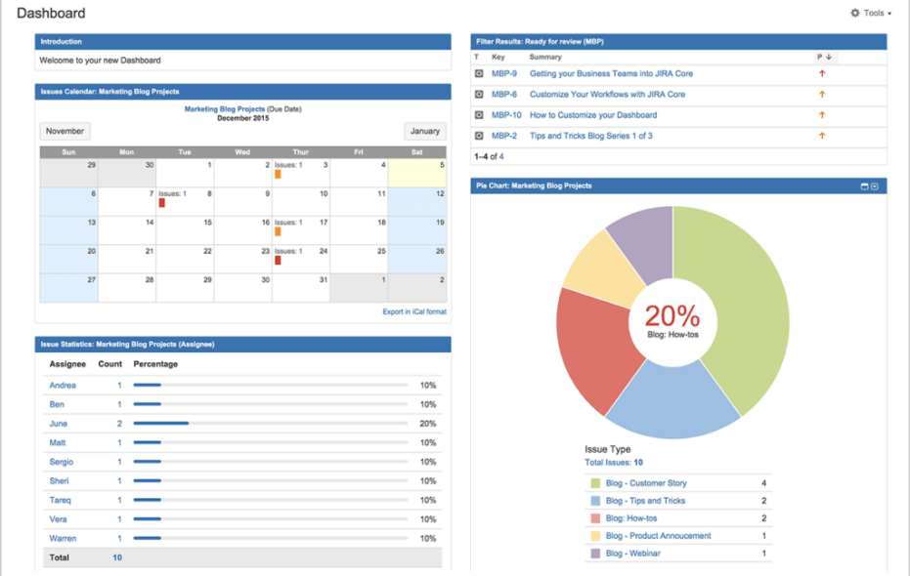  Команды, не имеющие опыта работы с программами для управления проектами, как правило, для начала используют продукт Trello от той же компании Atlassian, потому что для работы с Jira потребуется некоторое время на обучение. Если в процессе работы с Trello команда понимает, что им необходим больший функционал, то они переходят на Jira. Возможно это то что вы ищите? Перейдем к разбору плюсов и минусов Jira.  Читайте: Обзор инструмента управления проектами Trello  В чем преимущества Jira?  Среди плюсов можно отметить:  - Как упоминалось ранее, Jira запускалась как средство отслеживания ошибок и проблем. И это её главное преимущество, поскольку позволяет минимизировать ущерб благодаря быстрому выявлению ошибок. После выявления, вы можете назначить ответственных за решение проблемы, обозначить приоритеты и отслеживать прогресс устранения.  - Функциональность Jira можно расширить с помощью интеграции сторонних приложений, таких как проверка кода, CRM и т.д.  - Jira предоставляет огромную гибкость, в первую очередь благодаря конструктору рабочих процессов. Используйте это для настройки рабочего процесса под себя.  Недостатки Jira  Вот некоторые из вещей, которые мы считаем недостатками программного обеспечения для управления проектами Jira:  - Настройка рабочего процесса является плюсом, а вот приведение в исполнение может быть затруднено из-за сложной структуры.  - Использование решения проблем, вместо постановки задач в качестве основной рабочей единицы может привести к путанице в дальнейшем.  - Иногда скорость работы может замедлится.  - Некоторые разработчики жалуются, что сложная структура у Jira может привести к микроменеджменту.  - Хотя Jira предлагает некие инструменты по мониторингу ресурсов и составления бюджета, их может не хватить в полной мере. Поэтому придется дополнять сторонними приложениями, например Tempo.  - Бесплатный план Jira позволяет включать максимум 10 пользователей.  Читайте: Обзор Jira: Цены и особенности  Сравнение Asana иJira  Рассмотрев программные решения по отдельности, давайте теперь сравним их между собой  Удобство в использовании  С одной стороны Asana обладает интуитивно понятным и удобным интерфейсом, но на изучение всех функций уйдет немало времени.  С другой стороны Jira проста в настройке, однако у пользователей, не знакомых с программами для управления проектами, могут возник проблемы со структурой Jira.  Особенности  Asana может похвастаться солидным набором функций, который превосходно подходят для совместной работы в команде, обработка задач и CRM. Хотя для команд, не ограничивающиеся Канбан-досками, возможностей для гибкого управления проектами может не хватить. Вы можете воспользоваться несколькими визуализациями, такими как календарь, доска, диаграмма Ганта и другими.  Набор функций Jira достаточно силен, но некоторые разработчики могут счесть их не такими надежными, как у Asana. Однозначно Jira порадует отслеживание ошибок и проблем, наличием функций гибкого управления, такие как доски Канбан и SCRUM, отчеты и многое другое. Так же в арсенале имеются подробные отчеты, доски и списки, которые помогут визуализировать проекты.  Совместимость  Оба решения для управления проектами интегрируются со сторонними приложениями, многие из которых будут знакомы разработчикам и программистам:  - Asana интегрируется свыше 160 популярными сторонними приложениями.  - Jira интегрируется более чем с 2000 сторонними приложениями.  Совместная работа  Общение внутри команды можно сделать более эффективным с помощью инструментов совместной работы Asana. Функция общения располагает все средства обмена информацией в одно легкодоступное место. Совместная работа с использованием Asana одно удовольствие. Но для освоения программного обеспечения всеми членами команды придется приложить немало сил.  Jira предлагает множество инструментов для совместной работы, от обмена сообщениями до обмена файлами. Все эти инструменты так же хорошо подходят для решения проблем. К сожалению, адаптация затруднена в сложной структуры. Поэтому потребуется некоторое время на обучение персонала.  Цена  Asana предоставляет бесплатный план для команды из 15 человек. Платные услуги начинаются с 10,99 долларов за человека в месяц вплоть до 24,99 долларов.  У Jira есть бесплатный план ограничивается 10 членами команды. Платные услуги начинаются с 7,50 долларов за человека в месяц вплоть до 14,50 долларов.  Asana vs. Jira: Выводы  И Jira, и Asana являются решением для управления проектами с большим количеством плюсов и минусов. С точки зрения потребностей разработчиков, возможностей Asana может не хватать, также урезанное обеспечение может осложнить обмен фрагментами кода внутри команды разработчиков. Добавив недостающие расширения для GitLab, GitHub, Bitbucket и так далее, можно сказать, что Asana идеально подходит для компаний в сфере продаж и маркетинга.  С другой стороны, Jira интегрируется с перечисленными выше приложениями, что делает ее более удобной для разработчиков. К сожалению, некоторые разработчики отрицательно отзываются об этом программном обеспечении, поскольку Jira может замедлять скорость работы. Хотя многие компании, занимающиеся разработкой приложений, используют Jira для гибкого управления проектами. Примите во внимание все вышесказанное, прежде чем выбирать его для нужд вашей организации.  Читайте: Программное обеспечение для управления проектами для разработчиков

